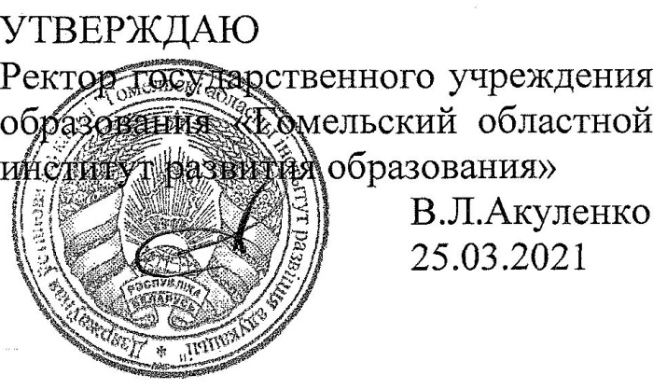

Задания второго этапа областной олимпиады учащихся

IV-IX классов по учебному предмету «География»
2020/2021 учебный год

VIII класс

Уважаемые участники олимпиады!

Вам предлагаются олимпиадные задания теоретического тура, состоящие из 4 блоков, и практического тура. Выполняйте задания непосредственно в бланках заданий, вписывайте ответы в специально отведенные графы или обводите ручкой правильные ответы. Листы с заданиями не подписывайте, не делайте на них никаких пометок!
На выполнение всех заданий вам дается 150 минут (2 часа 30 минут). Максимальная сумма за выполнение теоретического и практического туров – 70 баллов. Успехов в выполнении заданий!

Результаты выполнения заданий тура участником олимпиады.
(таблица заполняется членами жюри)
Блоки | Блок 1 | Блок 2 | Блок 3 | Блок 4 | Практический тур
Сумма в баллах
Итого:
Председатель жюри:

ТЕОРЕТИЧЕСКИЙ ТУР. (50 баллов)
Блок 1. Горные породы и минералы (10 баллов).
1. Назовите остров в Эгейском море, почти целиком сложенный из пемзы
Ответ: ……………………………………………………………………………………
2. Как известно, в зависимости от происхождения выделяют три вида осадочных горных пород: обломочные, хемогенные и органогенные. Заполните таблицу, выбрав из предложенных вариантов необходимые: песок, гипс, мел, известняк, торф, каменная соль, доломит, нефть, глина, гравий, галька, калийные соли.

Обломочные
Хемогенные
Органогенные
Дайте определение понятиям:
3. Осадочные горные породы – ……………………………………………………….
………………………………………………………………………………………………………………………………………………………………………………………………………………………………………………………………………………………
4. Терриконы – ………………………………………………………………………….
……………………………………………………………………………………………
5. Как называется комплекс мероприятий по восстановлению нарушенных земель
Ответ: ……………………………………………………………………………………

Блок 2. Население Северной Америки (10 баллов).
1. Для Северной Америки характерна высокая плотность городских поселений, которые образуют крупнейшие в мире городские агломерации и мегалополисы.
Мегалополис – ……………………………………………………………….................
…………………………………………………………………………………………………………………………………………………………………………………………
2. Крупнейшим мегалополисом Америки является ………………………………….
3. Крупнейшей городской агломерацией в Северной Америке является ………………………………, а в Центральной Америке – …………………………..
4. Уровень урбанизации в США составляет:
А) более 80 % Б) 75-80% В) 70-75% Г) менее 70%
5. Около 30% горожан Канады сосредоточено в трех городах-миллионерах:
А)………………………. Б)………………………… В)…………………………
6. Численность населения Мексики составляет:
А) более 130 млн. Б) более 120 млн. В) более 110 млн. Г) менее 100 млн.
7. Среди верующих населения Мексики преобладают ……………………………

Блок 3. Страны Азии (15 баллов).
1. Наибольшая численность населения в регионе Центральная Азия именно в этом государстве и составляет 33 млн. человек
Ответ: …………………………………………………………………………………….
2. В регионе Центральная Азия расположены два города-миллионера:
А) …………………………………………. Б) ………………………………………….
3. Перечислите экологические проблемы региона Центральная Азия, возникшие из-за интенсивного орошения, которое долгое время проводилось с нарушением технических требований
А)…………………………………………………………………………………………
Б)…………………………………………………………………………………………
В)…………………………………………………………………………………………
Г)…………………………………………………………………………………………
4. Как называется крупнейшая в мире ГЭС, построенная на реке Янцзы?
Ответ: …………………………………………………………………………………..
5. По производству сахара Индия уступает только этому государству
Ответ: …………………………………………………………………………………..
6. Назовите две основные причины, ограничивающие развитие товарного животноводства в Индии:
А)…………………………………………………………………………………………
Б)…………………………………………………………………………………………
7. Объясните, почему основная часть населения Китая сосредоточена на востоке страны?
Ответ: ……………………………………………………………………………………
……………………………………………………………………………………………………………………………………………………………………………………………………………………………………………………………………………………………………………………………………………………………………………………………………………………………………………………………………………………………………………………………………………………………………………………………………………………………………………………………………………
8. Именно эта страна по прогнозам в скором времени обгонит Китай и станет лидером по численности населения в мире.
Ответ: …………………………………………………………………………………..
9. Данное государство занимает 4 место в мире по численности населения и
7 место в мире по объему ВВП. Столица – город Джакарта.
Ответ: …………………………………………………………………………………..

Блок 4. Рельеф дна Мирового океана (15 баллов).
1. Аппарат для глубоководного погружения называется – …………………………
2. Прилегающая к материку мелководная часть океанического дна – ………..........
3. Больше всего глубоководных желобов расположено в ………………….. океане
4. Самым глубоким местом Атлантического океана является желоб……………….
…………………………………………………………………………………………….
5. Назовите крупнейшие срединно-океанические хребты для каждого океана: ……………………………………………………………………………………….……………………………………………………………………………………….………………………………………………………………………………………………………
……………………………………………………………………………………………
6. Основная информация о рельефе океанического дна получена благодаря изобретению этого прибора, действие которого основано на регистрации звуковых сигналов ……………………………………………………………………………
7. Основными формами рельефа переходных зон являются: ……………………….
……………………………………………………………………………………….……………………………………………………………………………………....................
8. Ложе океана сложено земной корой …………………………………………. типа
9. Какой из перечисленных островов не относится к материковым?
А) Гренландия; Б) Новая Зеландия; В) Мадагаскар); Г) Исландия
10. Назовите фамилию французского исследователя, одного из изобретателей акваланга………………………………………………………………………………..

ПРАКТИЧЕСКИЙ ТУР (20 баллов)

Цифрами обозначьте на карте указанные страны:
1. Алжир 2. Канада
3. Норвегия 4. Испания
5. Египет 6. Мексика
7. Аргентина 8. Чили
9. Монголия 10. Иран
11. Япония 12. Швеция
13. Украина 14. ЮАР
15. Франция 16. Новая Зеландия
17. Пакистан 18. Венесуэла
19. Беларусь 20. Бангладеш

